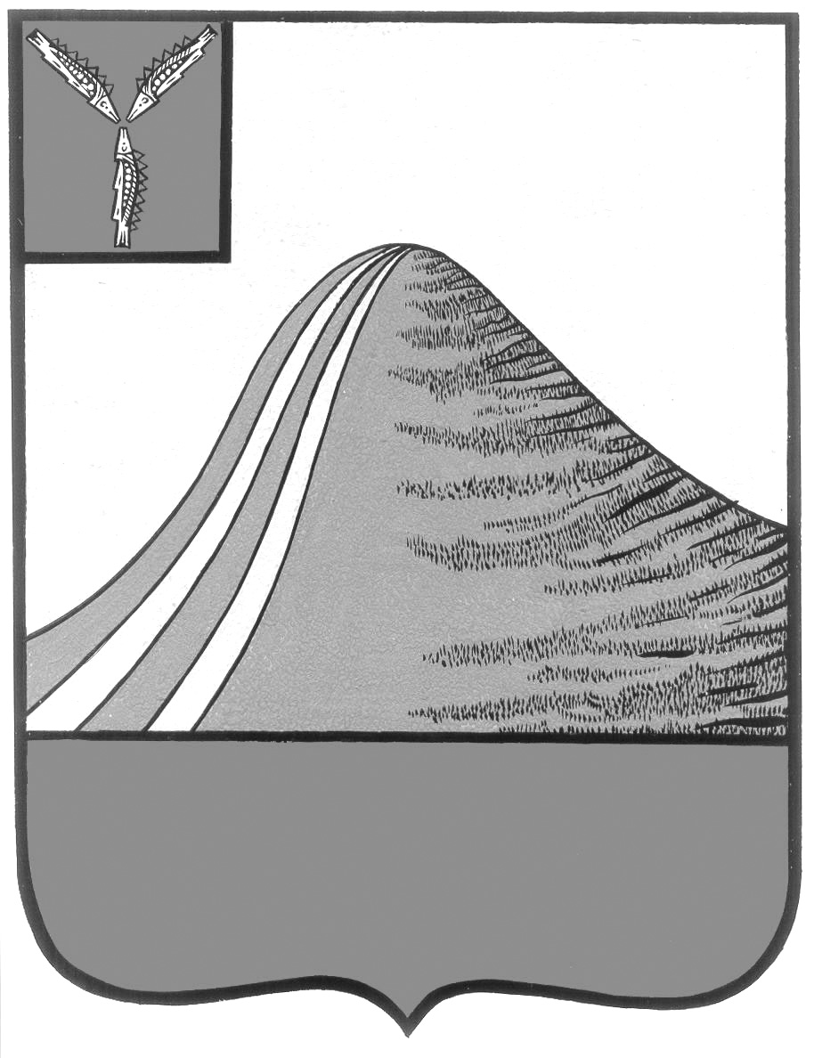
АДМИНИСТРАЦИЯ ЛЫСОГОРСКОГО МУНИЦИПАЛЬНОГО РАЙОНА
САРАТОВСКОЙ ОБЛАСТИ

П О С Т А Н О В Л Е Н И Е

от 20 апреля 2016 года № 163

р.п.Лысые Горы

О внесении дополнений в постановление администрации
Лысогорского муниципального района от 10 декабря 2015 года № 727

На основании статьи 50 Уголовного кодекса Российской Федерации, статьи 3.9 Уголовно-исполнительного кодекса Российской Федерации, в целях обеспечения трудоустройства граждан, осужденных по приговору суда к исправительным работам, администрация Лысогорского муниципального района ПОСТАНОВЛЯЕТ:
1. Внести дополнения в приложение к постановлению администрации Лысогорского муниципального района от 10 декабря 2015 года № 727 «Об определении на 2016 год мест отбывания наказания гражданами, осужденными по приговору суда к исправительным работам» и изложить его в новой редакции согласно приложению.
2. Постановление администрации Лысогорского муниципального района от 14 января 2016 года № 12 «О внесении изменений и дополнений в постановление от 10 декабря 2015 года № 727» признать утратившим силу.
3. Контроль за исполнением настоящего постановления возложить на первого заместителя главы администрации Лысогорского муниципального района Куторова Э.А.

Глава администрации
муниципального района С.А. Девличаров
Приложение к постановлению
администрации Лысогорского
муниципального района
от 20.04.2016 г. № 163

Перечень организаций и предприятий для отбывания осужденными наказания в виде исправительных работ на территории Лысогорского муниципального образования Лысогорского муниципального района

п/п | Наименование организации | Ф.И.О. руководителя
1 | МУП «СанСервис» | Бурмистрова Татьяна Дмитриевна  (по согласованию)
2 | МУП «Лысогорские коммунальные системы» | Агеев Роман Витальевич  (по согласованию)
3 | ООО «Лысогорский кирпичный завод» | Карпов Николай Анатольевич  (по согласованию)
4 | Лысогорский РАИПО | Назарова Е.Н.  (по согласованию)
5 | ИЛ Глава «КФХ Алиев М.А.» | Алиев Магомед Ахъядович  (по согласованию)  ■
6 | МУ «Административное хозяйственное обслуживание» | Николаев Константин Александрович  (по согласованию)
7 | ОАО «Лысогорская птицефабрика» | Шапкарин Николай Николаевич  (по согласованию)

Глава администрации
муниципального района С.А. Девличаров

